POESÍA HSPANOAMERICANA

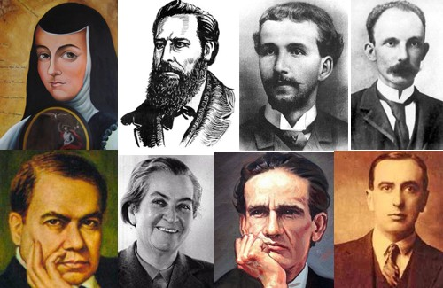
Introducción (desde los orígenes -1520- hasta el Romanticismo -1880)
Sor Juana Inés de la Cruz: “A su retrato”.
Modernismo (1880-1910)
José Martí: “La niña de Guatemala”, “Si ves un monte de espumas”.
Julián de Casal: “El arte”, “Mis amores”, “Crepuscular”.
José Asunción Silva: “Nocturno III”, “Ars”.
Rubén Darío: “Era un aire suave”, “El cisne”, “Yo persigo una forma”, “Lo fatal”.
Julio Herrera y Reissig: “El despertar”.
Ricardo James Freyre: “Los héroes”. “El camino de los cisnes”
Leopoldo Lugones: “La muerte de la luna”, “Salmo pluvial (Tormenta, Lluvia, Calma, Plenitud)”
Posmodernismo - Transición (1910-1920)
Enrique González Martínez: “Tuércele el cuello al cisne”.
Gabriela Mistral: “Balada”, “Poema del hijo”.
Juana de Ibarbourou: “Rebelde”, “Millonarios”, “Higuera”
Alfonsina Storni: “Tú me quieres blanca”, “Hombre pequeñito…”, “Voy a dormir”.
Vanguardismo (1920-1945)
Vicente Huidobro: Altazor: “Canto II”, “Arte poética”, “La capilla aldeana”.
César Vallejo: “Los heraldos negros”, “La cena miserable”, “Trilce: XXVIII”, “Masa”.
Jorge Luis Borges: “Poema de los dones”, “Arte poética”, “Un patio”
Nicolás Guillén: “La muralla”, “Balada de los dos abuelos”
Pablo Neruda: “Arte poética” “Poema 20”, “Walking around”, “No hay olvido”, “La United Fruit Co.”
Posvanguardismo (1945-1960)
Octavio Paz: “Decir, hacer”, “La poesía 2”, “La poesía 3”, “Trabajos del poeta” (V, XIII) “Bajo tu clara sombra”.
Alejandra Pizarnik (1936-1972): “La noche”, “Enamorada”, “Salvación”, “Exilio”, “Peregrinaje”.

